Unieregeling BTW

Microsoft Dynamics 365 Business Central

vfdgfdg

Afstandsverkopen, Ecommerce en diensten voor particulieren in andere EU landen.
De belastingdienst heeft een speciale pagina met extra informatie over de ‘Unieregeling’ (of one stop shop, eenloketsysteem).
Afstandsverkopen, zoals e-commerce, en diensten voor particulieren in andere EU-landen (belastingdienst.nl)
Afstandsverkopen, zoals e-commerce, binnen de EU (belastingdienst.nl)
Hier staat de nodige informatie over hoe een aangifte gedaan kan worden bij verkopen binnen Eu aan klanten (particulieren) die geen btw-aangiften doen.

Om dit op een juiste wijze te kunnen registreren/ verwerken in Business Central kan je het volgende doen.
Maak voor elk land (eventueel per %) waarin aangifte moet worden gedaan een grootboekrekening aan voor de BTW in het rekening schema.

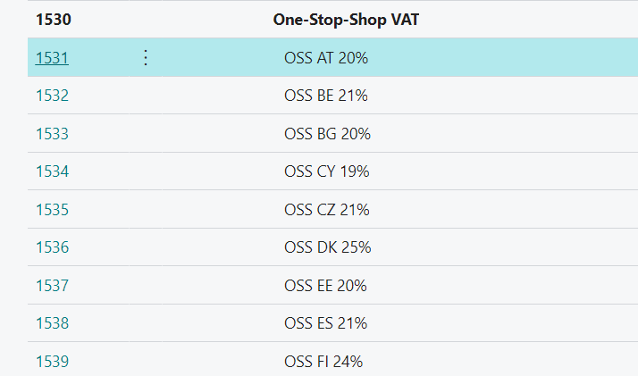

Naast dat de grootboekrekeningen zijn aangemaakt per land/ %, dient er per percentage een instelling gemaakt te worden in de BTW-boekingsinstellingen.
Zie ook onderstaand voorbeeld.
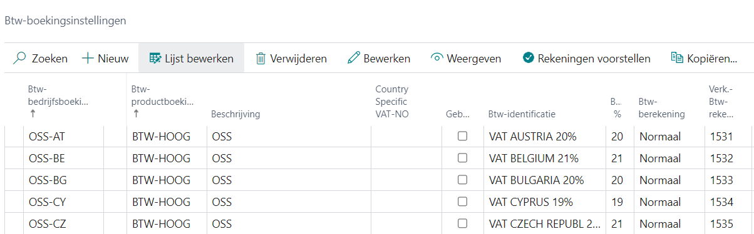

Door op klantniveau de btw-boekingsgroep te koppelen aan OSS-AT wordt ervoor gezorgd dat de BTW i.c.m. de btw-productboekingsgroep op de juiste grootboekrekening wordt aangemaakt.

Bij de btw-productboekingsgroep moet er ook een koppeling gemaakt worden met de btw-bedrijfsboekingsgroep. (Zie ook onderstaande print screen)

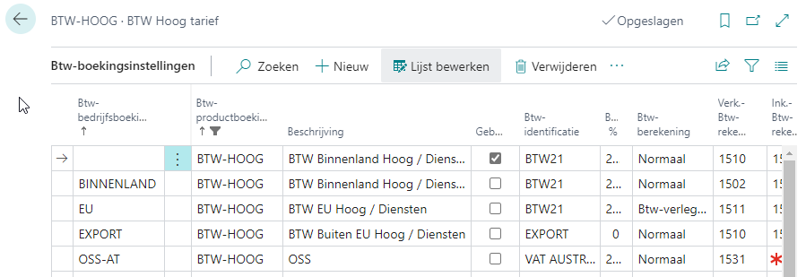

Als de BTW op deze wijze wordt ingericht is er vanuit het rekeninschema met behulp van een datum filter duidelijk inzichtelijk wat er per land aan BTW wordt geboekt.

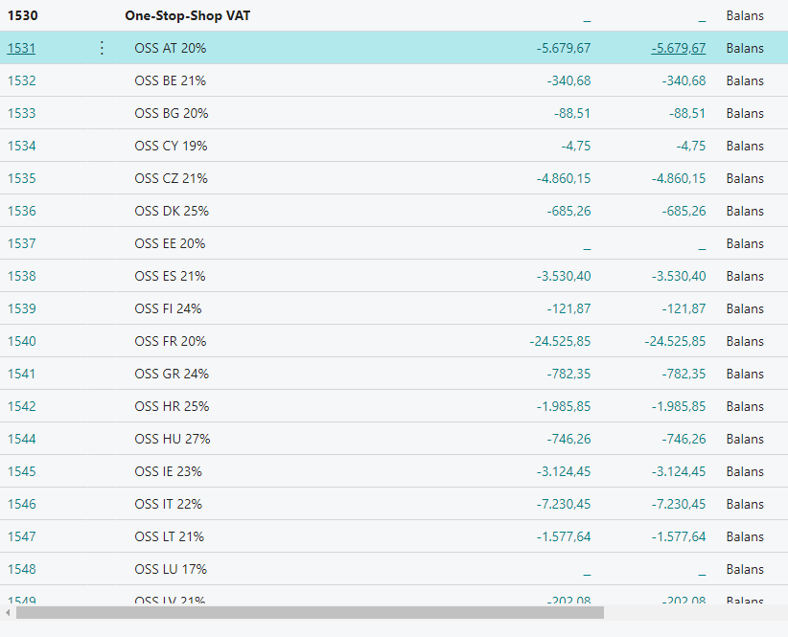
Om invoerfouten te voorkomen is het aan te bevelen om per btw-land een apart klantsjabloon in te richten per land waarin de btw-inrichting al goed staat.

Over SucceedIT

SucceedIT is de partner die jou ondersteund in het
Maken van de juiste keuzes binnen je IT-landschap en de gekozen IT-oplossingen inricht in jouw bedrijf.

We zijn zeer ervaren in het gebruik van Microsoft Dynamics NAV en Business Central. Stap voor stap optimaliseren we jouw bedrijfsprocessen. Wanneer en hoeveel stappen is volledig afhankelijk van wat jouw bedrijf nodig heeft, samen maken we hier een heldere roadmap voor, zodat we je ook een fixed price kunnen bieden.

We blijven jouw partner en delen nieuwe ontwikkelingen of ideeën met jou. Zo blijf je altijd vooroplopen en is jouw bedrijf met al haar mensen en projecten een winstgevend succes.

